L’ Hôtel Moderne
TP de marketing – Cours de JJ Cariou

Vous travaillez pour un petit groupe hôtelier qui achète des hôtels et restaurants, murs et fonds, les rénove et les exploite. Le groupe qui dispose actuellement d’une trentaine d’établissements rigoureusement sélectionnés s’intéresse aux murs de l’Hôtel Moderne.
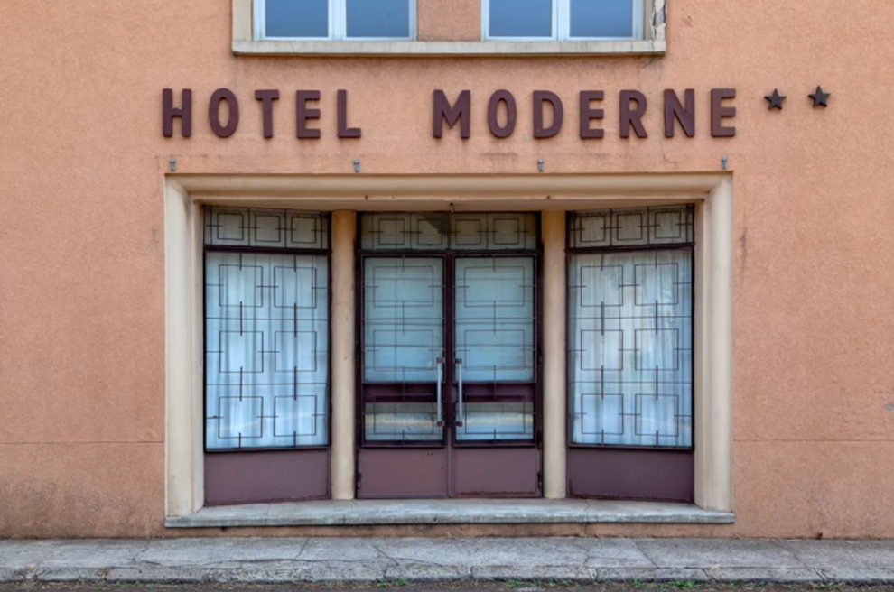

Cet établissement, situé rue Mouffetard, Paris 5eme, est fermé depuis de nombreuses années en raison d’une succession particulièrement difficile. Le bâtiment comprend trois niveaux (Rdc, R+1, +2,+3) de 200 m2 chacun, compte tenu de l’état intérieur il faut envisager une restructuration totale de l’ensemble (le groupe dispose du financement nécessaire).
Le bâtiment est dans le champ de visibilité d’un monument historique (distant de celui-ci de moins de 500 m et visible de celui-ci ou en même temps que lui), à ce titre Il ne peut être détruit, déplacé ou modifié, même en partie, ni être l'objet d'un travail de restauration ou de réparation, sans l'accord préalable du ministère chargé de la Culture (DRAC). La DRAC a fait s’avoir qu’elle n’acceptera pas de modification de la façade du bâtiment : pas de changement des ouvertures, portes et fenêtres (sauf à respecter strictement les matériaux, motifs, formes…), de l’enseigne (sauf modifications mineures à soumettre à la DRAC), de la couleur. Par contre aucune contrainte ne sera imposée pour restructuration intérieure.

Vous devez :
- Après avoir donné quelques éléments de ciblage, vous proposerez un positionnement pour le futur établissement et le justifierez précisément.
- Proposez et justifiez un nom de marque (disponible) et un logo.

→ Soutenance orale 10 mn + dossier par e-mail à jj333@cariou.eu

